ДУА “Пагост-Загародская сярэдняя школа
імя славянскіх асветнікаў Кірыла і Мяфодзія” Пінскага раёна
Аўтар: Мелюх Таццяна Мікалаеўна, настаўнік пачатковых класаў вышэйшай кваліфікацыйнай катэгорыі
Тэма: Лік і лічба 2
Мэта: плануецца, што ў канцы ўрока вучні будуць пазнаваць лічбу 2 і навучацца яе пісаць.
Задачы:
- пазнаёміць з лікам і лічбай 2, з саставам ліку 2;
- фарміраваць уменне абазначаць лікам 2 колькасць мностваў, якія складаюцца з двух элементаў;
- вучыць пісаць лічбу 2;
- развіваць уменне складаць апавяданні па сюжэтных малюнках з колькаснымі данымі;
- садзейнічаць выхаванню самастойнасці.
Абсталяванне: вучэбны дапаможнік “Матэматыка 1 кл.” 1 ч.(Г.Л.Мураўёва, М.А.Урбан), рабочы сшытак да дапаможніка “Матэматыка 1 кл” 1 ч.; набор геаметрычных фігур; карткі з лічбамі і знакамі дзеянняў; малюнак- узор напісання лічбы 2; наглядны матэрыял.
Ход урока
І Арганізацыйны момант.
Вось званок вясёлы змоўк,
Запрасіў усіх нас на ўрок.
Каб работа закіпела,
Усё, што патрэбна нам для справы,
Будзем хутка правяраць:
Ручка, падручнік, аловак і сшытак?
Усё! Мы можам пачынаць!
ІІ Актуалізацыя ведаў і навыкаў навучэнцаў.
Гульня “Лічбы рассыпаліся”.
Вучням неабходна злучыць лікі па парадку, пачынаючы з адзінкі.
1 4 8 10
2 5 9
3 6 7
- Які лік самы меншы ў гэтым ланцужку лікаў?
- Колькі прадметаў абазначае лік 1?
- На якім месцы ў натуральным радзе лікаў стаіць 1?
- Які лік стаіць справа ад ліку 1?
Вусны лік
1)

- Размалюйце 2 пялёсткі чырвоным колерам, 2 пялёсткі – жоўтым.
- Дамалюйце яшчэ два пялёсткі і размалюйце блакітным колерам.
- Колькі чырвоных, жоўтых, блакітных пялёсткаў?
2)Работа з геаметрычным матэрыялам.

+ =

- =

Работа праводзіцца на дошцы і на партах.
- Якую фігуру трэба дадаць? Чаму?
- Колькі прадметаў абазначае лік 2?
- Колькі трэба дадаць да адзінкі, каб атрымаць лік 2?
3)Рашэнне задач.
- Аловак адзін у Мішы,
Аловак адзін у Грышы.
Колькі ж алоўкаў разам
У Мішы і Грышы? (1 + 1 = 2.)
- У доміка сядзела 2 зайчыка. Адзін пабег у лес. Колькі зайчыкаў засталося сядзець каля доміка? (2 – 1 = 1.)
Настаўнік: Тэма нашага ўрока - “Лік і лічба 2”.
Сёння на ўроку мы пазнаёмімся з лікам і лічбай 2. Навучымся пісаць лічбу 2.
ІІІ Засваенне новых ведаў.
С.22 – вучэбны дапаможнік
- Колькі прадметаў намалявана на кожным малюнку? (2.)
Настаўнік паказвае картку з лічбай 2, вучні таксама паказваюць лічбу 2. Звяртаецца ўвага на друкаваную і прапісную лічбу 2. На лікавым радзе настаўнік паказвае рух ад 1 да 2 і наадварот. Вучні паўтараюць за настаўнікам.
ІV Першасная праверка новых ведаў і спосабаў дзейнасці.
Работа з вучэбным дапаможнікам
1)с.22, №2
Вучні разлядваюць малюнкі і называюць спачатку прадметы, якіх па аднаму, а потым, якіх па два.
Фізкультхвілінка
Гучна цікае гадзіннік,
Цік-так, цік-так.
У школу нам пара ісці,
Цік-так, цік-так.
Мы падручнікі сабралі,
Цік-так, цік-так.
У школу дружна мы закрочым,
Цік-так, цік-так.
2)с.22, №3
Вучні самі задаюць пытанні, на якія можна адказаць словам “адзін” або “два”.
Напрыклад: Колькі жоўтых кругоў? Колькі квадратаў?
3)с.23, №4
Вучні складаюць матэматычнае апавяданне са словамі “было”, “стала”. (У дзяўчынкі быў 1 паветраны шар. Хлопчык даў ёй яшчэ 1 паветраны шар. Колькі паветраных шароў стала ў дзяўчынкі?)
4)с.23, ?
Вучні вызначаюць, на якіх малюнках намаляваны адзін прадмет, а на якіх – два.
Фізкультхвілінка для вачэй
V Прымяненне ведаў.
Работа ў рабочым сшытку
(Пасля кожнага задання вучні ставяць сабе адзнаку на лінеечках поспеху. Перад кожным заданнем настаўнік называе па якому крытэрыю будзе ацэніна работа.)
1)с.12 – заданне ад божай кароўкі.
У першым радку вучні малююць зялёных квадратаў на 1 больш, чым папугаяў на малюнку. У другім радку – жоўтых кругоў на 1 менш, чым папугаяў на малюнку.
2)с.12, №1
Пісьмо лічбы 2.
Спачатку настаўнік сам паказвае пісьмо лічбы 2. Потым некалькі разоў вучні з настаўнікам прапісваюць лічбу 2 у паветры. Затым лічбу 2 вучні пішуць у сшытках.
3)с.12, №2
Вучні размалёўваюць лічбу 1 або лічбу 2 у залежнасці ад колькасці прадметаў на малюнку.
4)с.12, №4
Неабходна дамаляваць стрэлкі, якіх не хапае. (Дзве стрэлкі ўправа і 2 – улева.)
VІ Замацаванне новых ведаў і спосабаў дзейнасці.
1) Вучні запісваюць у кружочкі лічбу, якая абазначае колькасць прадметаў на малюнку.
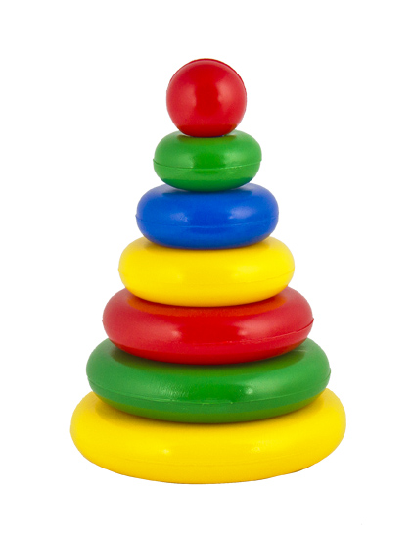
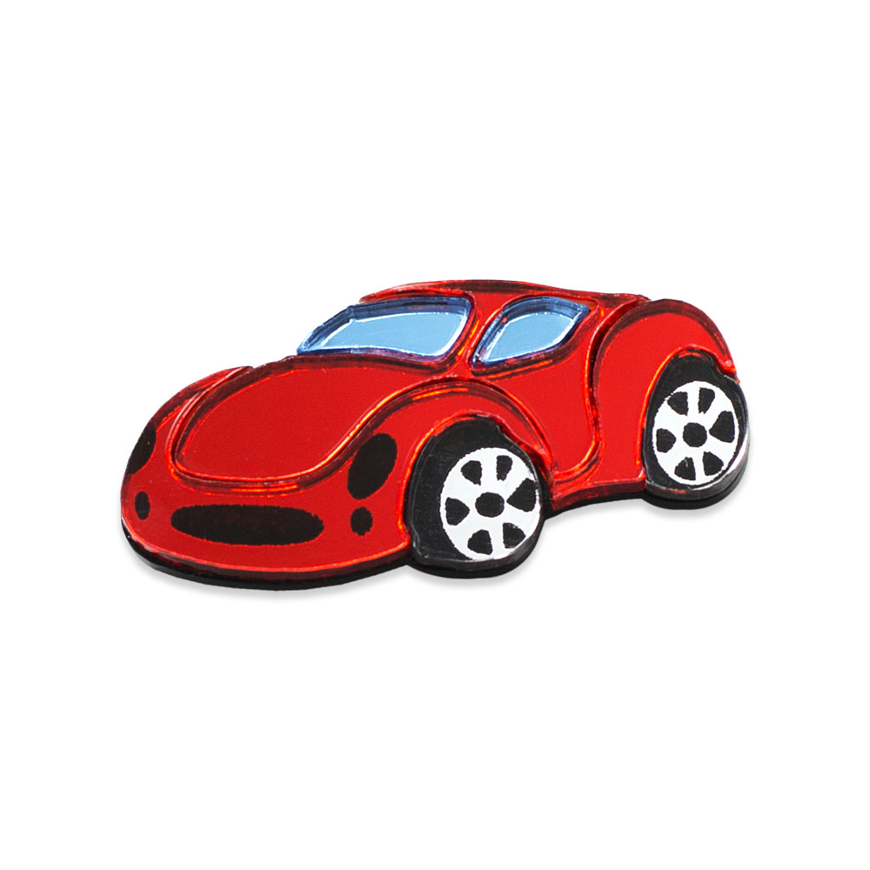
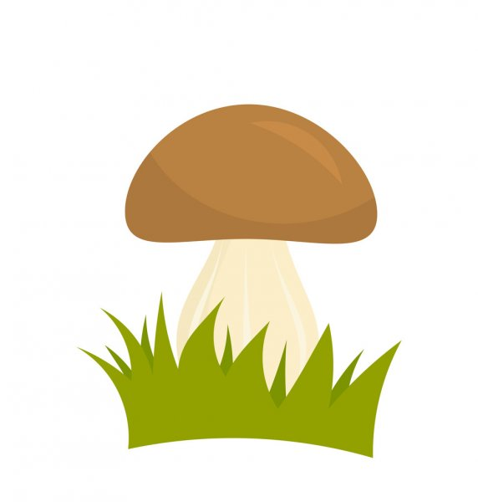

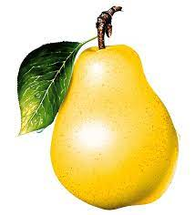
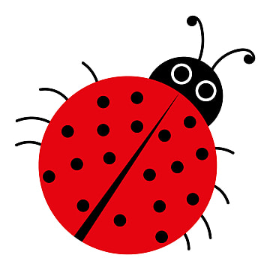

- Назавіце прадметы, пад якімі вы напісалі лічбу 2? (Грыбы, піраміды, божыя кароўкі.)
- Давайце гэтыя словы падзелім на склады. (Гры-бы, пі-ра-мі-ды, ка-роў-кі.)
- Назавіце слова, у якім найменшая колькасць складоў? Найбольшая колькасць складоў?
2)Засялі домікі.
2

2

2

1

1
1
2

1

VІІ Падвядзенне вынікаў
- З якім лікам і лічбай мы пазнаёміліся на ўроку?
- Колькі прадметаў абазначае лік 2?
- На якім месцы ў натуральным радзе лікаў стаіць 2?
- Як можна атрымаць лік 2 з ліку 1?
- Як атрымаць лік 2 з ліку 3?
VІІІ Рэфлексія “Кветка”.
Вучні складаюць на дошцы кветку з тых пялёсткаў, якія размалёўвалі ў пачатку ўрока. Бяруць адзін пялёстак: блакітны – тэму новую зразумеў, жоўты – ёсць сумненні, чырвоны – нічога не зразумеў.

